ПРЕДВЫБОРНАЯ ПРОГРАММА
кандидата в депутаты Шарковщинского районного Совета депутатов
по Васюковскому избирательному округу № 28

ФЕДУКОВИЧА АНДРЕЯ МЕЧЕСЛАВОВИЧА

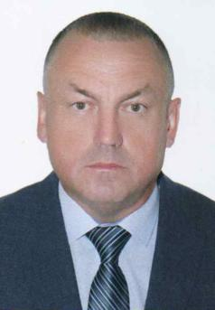
Родился 15 декабря 1967 года в д.Ульяново Шарковщинского района Витебской области,белорус.Образование высшее. В 1989 году окончил Тольяттинское высшее военно-строительное командное училище, в 2010 году – учреждение образования «Гомельский инженерный институт МЧС Республики Беларусь» по специальности «Предупреждение и ликвидация чрезвычайных ситуаций.
С 1989 по 1992 гг. проходил службу в г. Пермь
1993 – 1994 гг. – работал строителем в совхозе «Шарковщинский».
1994 – 1996 гг. – начальник караула военизированной пожарной части в г.п.Шарковщина, в 1996 году – заместитель начальника части. С октября 1996 года начальник Шарковщинского районного отдела по чрезвычайным ситуациям учреждения «Витебское областное управление МЧС».
2020 – 2021 гг. – главный оперативный дежурный отдела оперативного управления Министерства по чрезвычайным ситуациям Республики Беларусь.
2023 год - временно исполняющий обязанности председателя Станиславовского сельского исполнительного комитета.
Награждён медалями III, II и I степени «За безупречную службу».
Проживаю в г.п.Шарковщина. Член Белорусской партии «Белая Русь».
Уважаемые избиратели!
Как военный человек, который прошел все ступени служебной лестницы, я знаю, что главное:
«НЕ ГОВОРИТЬ О ПРОБЛЕМАХ, А РЕШАТЬ ИХ, ПРЕВРАТИВ ВОЗМОЖНОСТИ В РЕАЛИИ».
Для жителей округа я буду добиваться:
-активизации работ по ремонту местных дорог и улиц населенных
пунктов, совершенствования инфраструктуры населенных пунктов;
-решения важнейшей перспективной задачи – повышение
возможностей местной власти решать реальные проблемы людей, забота о
стариках, ветеранах труда
-укреплению стимулов для ведения личных подсобных хозяйств.

